# 高楼起火，向上还是向下跑？

许传升 [中国消防救援](javascript:void(0);) 2022-11-25 17:12 发表于北京

高楼失火事件时有发生

俗话说大火无情

高楼一旦失火

很多人的第一反应就是跑

但是在高楼里

究竟该怎么跑？

该往上跑还是往下跑呢？

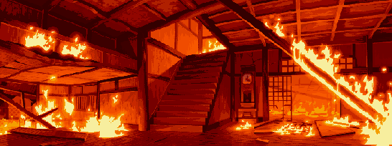IMG_257

图片来源网络

下面我们就来详细说一说

出现紧急情况时

到底该怎么办?

但愿大家永远都用不上

但一定要掌握

**家里**

**假设一栋18层的住宅，4层某户人家失火，而你在15楼，这时该怎么办？**

先在家里观察，判断是哪个地方着火。

如果看到亮光，或看到烟、火，先仔细看看外墙有没有烧着，如果没有，那说明火灾大概率不会烧到你家来，这时候可以选择待在家里，楼梯间没烟的话可以从楼梯下楼到室外去。

如果楼梯间充满浓烟，显然是失火房间的烟进入楼梯间了，这时选择向下跑的话，有可能会导致烟气中毒或者烫伤，建议还是待在家里更妥当一些。IMG_258

**还有一种特殊情况，就是建筑的外墙能够燃烧。**

现在有些建筑由于做了外墙的保温，火灾中可能会引燃这些保温材料，从而通过外部燃烧导致整栋楼陷入火中。这种情况下，没有理由再待在家里，除非家里有避难间（国内标准，54米-100米之间的一类高层住宅，每户要设置避难间，但这条并不是强制性条文，未必执行）。

如果楼梯间有烟气侵入，并且火已经烧到自己家中，在没有其他更好的办法时，要做好呼吸防护，进入楼梯间逃生，因为楼梯间的可燃物相对较少；或者，选择家中一个没有进火且房门较好、有外窗可供呼吸的房间临时躲避。

要记得，在楼梯间里面也要尽可能低姿，减少呼吸，避免吸入过多有毒和高温的烟气。

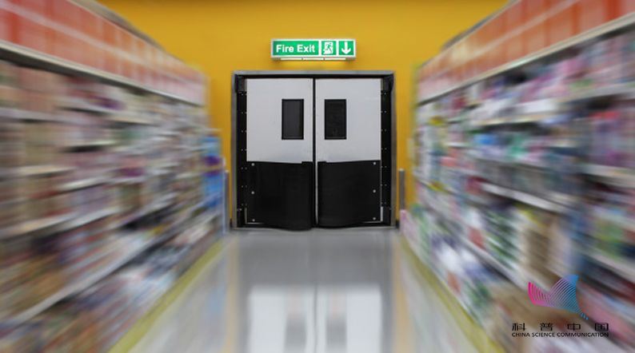

在我国，高度超过54米的住宅，通常设置有防烟楼梯间（两个，或一个防烟剪刀楼梯），防烟楼梯间都有前室，进入前室要通过一道乙级防火门，而进入楼梯间还要通过一道乙级防火门。

这两道门通常是要求“常闭”的，它的主要作用是防止烟气进入楼梯间，从而保证楼梯间的安全。**作为居民，要随时关闭这两道门。**

**公司**

**如果公司在一座60米高（大概20层）的楼上，8楼起火了，而你在12楼，这时该怎么办？**

当听到火灾警报、消防广播时，要赶紧跑去楼梯间，没烟的话直接向楼下跑。

为什么要赶紧跑呢？

因为办公性质或综合性的楼，每层差不多都是大开间，一间着火，很容易蔓延到这一层，如果灭火设施出现故障的话，还有较大可能向上蔓延，严重威胁到上层的人员。

60米高的大楼，有防烟楼梯间，在听到警报的第一时间跑入楼梯间，基本就是安全的。

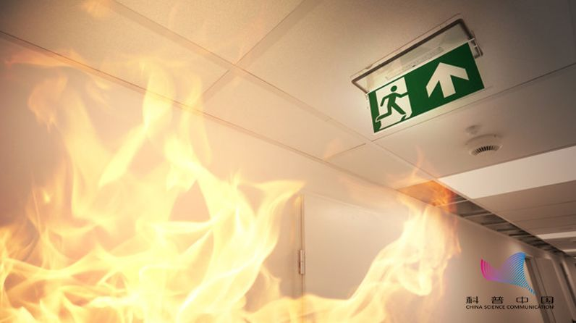

在特殊情况下，比如楼梯间的防火门是全开的，一起火里面全是烟，这时候，如果没有把握跑得下去，一定要在本层固守待救，要注意选择能抵抗烟火（有防火墙、坚实的门）、并且对外窗口能够提供新鲜空气的房间。

超过100米（大概33层）的高层建筑会有避难层，高层医院从2层起在每层的病房楼和洁净手术部都设有避难间，这个时候可进入躲避。

**公共场所**

**在一栋90米（大概30层）的高层宾馆，20层突然起火，而你在4层这时候该怎么办？**

火通常是向上烧的，如果起火层比你所在的楼层高时，这种危险性是比较小的。当发现起火或听到火灾警报时，应立即向下疏散。

在向下疏散的过程中，在一层出口时要注意楼上有可能掉落的东西，出去赶紧远离这栋楼，避免被掉落物砸伤或划伤。

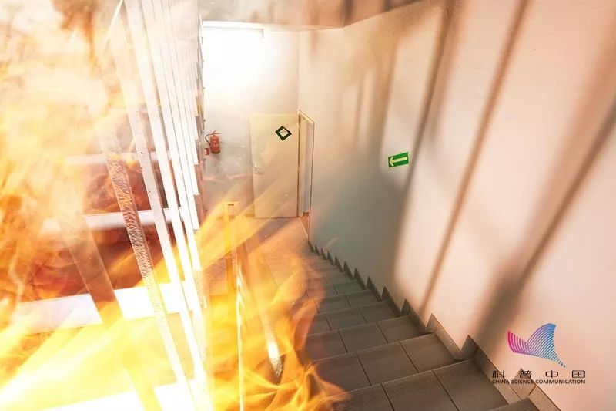

IMG_262 用于办公或综合性质的高层建筑，通常会有完善的消防系统，比如火灾自动报警系统、自动喷水灭火系统、气体灭火系统、消火栓系统、防烟和排烟系统、消防应急照明和疏散指示等。

高层建筑（建筑高度大于27米的住宅建筑和大于24米的非单层厂房、仓库和其他民用建筑称为高层建筑。根据使用性质和高度，建筑高度超过100米的建筑是超高层建筑）的消防安全设施配备以及其他消防要求会高于普通的单层和多层建筑，很多人认为高层建筑会更危险，这种认识其实是不准确的。

IMG_263  
  
**高层失火救助时存在哪些困难？**

火灾通常是向上蔓延的，在高层建筑里，层数越高，火灾发生后相对来说风险会越大，低楼层起火时，其上的楼层都有可能受到火灾的威胁。

**1、救援困难**

如果层数太高，比如超过20层（差不多60米高）时，消防队的救援装备在救人时高度达不到（国内主战的云梯车一般高度都在50米以下，特别高的云梯车很少，并且展开梯子的时间很长、极易受风速影响），在外部射水灭火时射水高度也不够，消防员到达被困人员位置的时间也会更久一些。

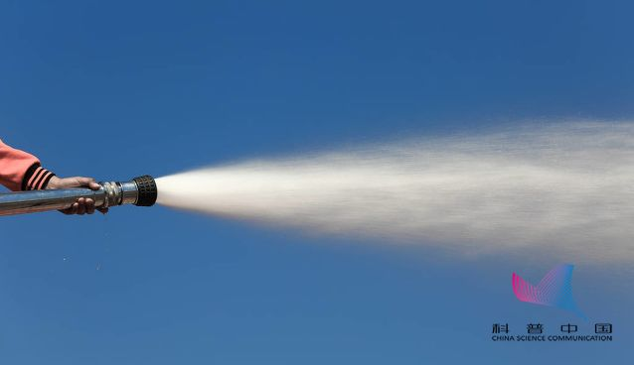

**2、自救困难**

一旦发生火灾，人员被困在高层（比如超过17层）时，自救比较困难。

（1）从窗外使用绳索自救难度很大、对专业的要求太高。

（2）跳楼几乎不能生还。

（3）从楼梯间跑下来也需要较长的时间和体力，一旦遇烟很危险，在跑的过程中容易受高温损伤。

（4）通过呼喊等方式报警也会受到限制，使用防烟面具逃生也要考虑时间问题。

**3、获取信息困难**

高层建筑楼层多、面积大、人员多，在有些情形下，难以全面了解火灾发展蔓延的情况。因此，在疏散过程中，可能会遭遇一些意想不到的情况。

这就要求我们，要时刻注意保持与外界联系，时刻注意观察烟火发展态势，及时调整自救行动。

IMG_265  
  
**高层火灾自救应注意什么？**

1、要能及时发现火灾，家中要安装火灾报警器；

2、要冷静判断，分析火灾是否能够威胁到自己，从而决定跑还是不跑，往哪儿跑；

3、要尽可能快速行动，在疏散时要避火避烟；

4、疏散过程中遇烟时应低姿、捂口鼻、减少呼吸；

5、在大型公共场所，要根据疏散指示标志通过安全出口和楼梯逃生。

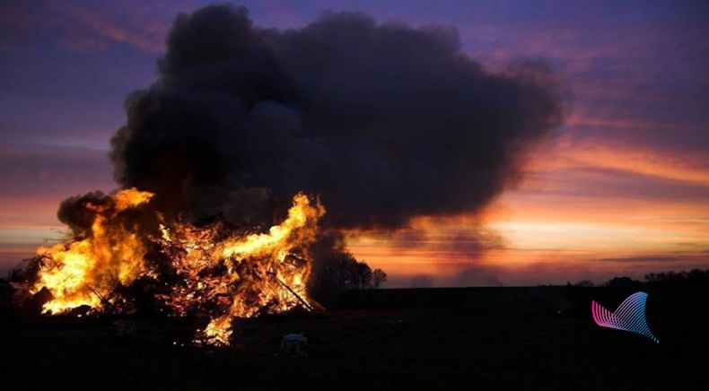

火灾中的自救

一切要视火灾的情形而定

没有固定的模式

要记住

尽可能早发现火灾

尽可能躲火避烟

才能最大限度地保证生命安全

本文专家:许传升，清华大学安全工程领域工程硕士，原山东泰安、东营消防支队支队长，全国第一届消防科普十佳工作者。